Александр Сергеевич  ПУШКИН  1799 – 1837 гг.  Смуглый отрок бродил по аллеям,  У озёрных грустил берегов,  И столетие мы лелеем  Еле слышный шелест шагов.  Анна Ахматова, 1911  Кадр 1. | Вступительное слово учителя.  - Мы снова возвращаемся к творчеству А.С.Пушкина.  -Каждый год на уроках литературы мы открываем какую-то страницу жизни Пушкина, больше читаем, узнаём о творчестве поэта, его окружении, его времени.  - Любой человек в нашей стране знаком с Пушкиным с самого детства.  Слово учителя.  - Эпиграфом к уроку служат стихи Анны Андреевны Ахматовой из триптиха «В Царском Селе». Эти стихи написаны почти сто лет назад. Рискнём заменить одну букву в этом стихотворении – ведь оно и о нашем времени: «И столетия мы лелеем…»  Беседа с классом.  - Помните ли вы, как Пушкин вошёл в вашу жизнь?  - Что вы знаете о Пушкине?  - Какие его произведения читали, слышали?
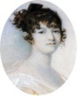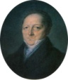  Семья поэта.  Н.О. Пушкина (урождённая Ганнибал), мать поэта  С.Л.Пушкин, отец поэта  1799, 26 мая (6 июня) - А. С. Пушкин родился в Москве в семье офицера Гвардии Сергея Львовича Пушкина и внучки Ганнибала А. П., сына эфиопского князя, попавшего в Россию ок. 1706 г. (Арап Петра Великого), Надежды Осиповны Ганнибал.  Кадр 2. | Сообщение ученика.  Рассказ о детстве Пушкина с демонстрацией слайдов.
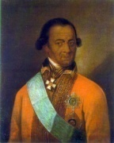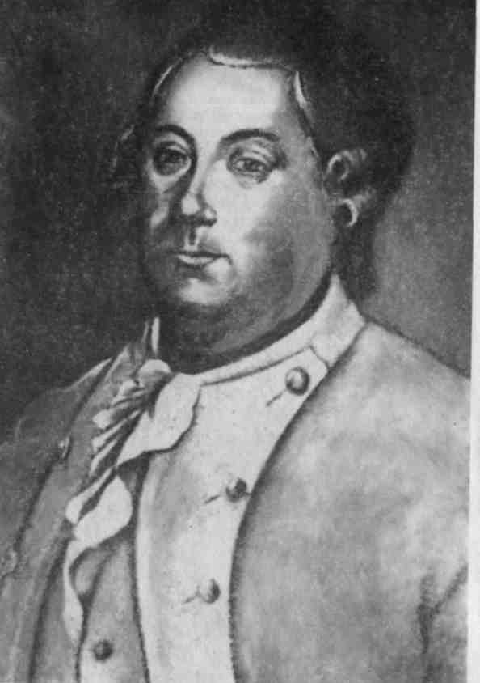
Ибрагим Ганнибал, прадед А.С.Пушкина
Пушкин Александр Петрович, прадед А. С. Пушкина.

Кадр 3.
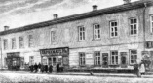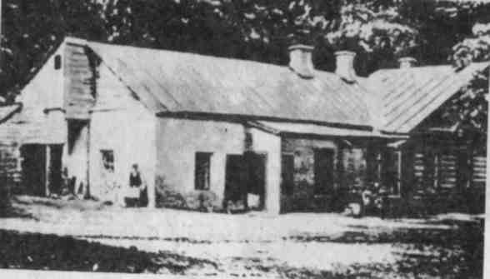
Дом, во флигеле которого родился Пушкин
Флигель, в котором родился
А. С. Пушкин. Ныне не существует.

Кадр 4.
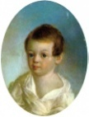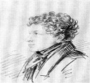
А.С.Пушкин,
1800-1802 г.
О.С.Пушкина, сестра поэта
Л.С.Пушкин,
брат поэта

Кадр 5.
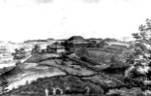
Сельцо Михайловское, имение Пушкиных
Няня А.С.Пушкина
Арина Родионовна

Кадр 6.
Рассказ о Пушкине -лицеисте.  План.  1. Открытие Лицея.  2. Знакомство с Пущиным, воспоминания Пущина о первой встрече с Пушкиным.  3. Первые поэтические опыты Пушкина.  4. Пушкин читает стихи на публичном экзамене в присутствии Державина.  5. Лицейская дружба в стихах Пушкина.  6. Окончание Лицея.  Кадр 7. | Проверка домашнего задания.  Выборочный пересказ статьи учебника о Пушкине-лицеисте по плану.  Рассказ о Пушкине -лицеисте.  План.  - Открытие Лицея.  - Знакомство с Пущиным, воспоминания Пущина о первой встрече с Пушкиным.  - Первые поэтические опыты Пушкина.  - Пушкин читает стихи на публичном экзамене в присутствии Державина.  - Лицейская дружба в стихах Пушкина.  - Окончание Лицея.
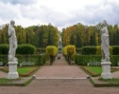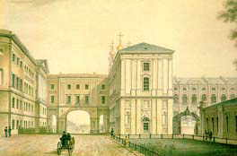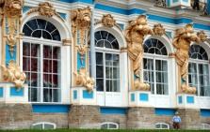  Царскосельский лицей.  Здесь учился А.С.Пушкин с 1811 по 1817 год.  Кадр 8. | Выразительное чтение учеником стихотворения . Из ранней лирики.
  Роза.  Где наша роза,  Друзья мои?  Увяла роза,  Дитя зари. | Не говори:  «Так вянет младость!  Не говори:  Вот жизни радость! | Цветку скажи:  «Прости, жалею!»  И на лилею  Нам укажи.
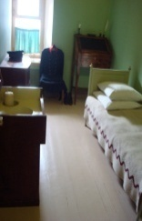  Комната лицеиста  Библиотека лицея.  Кадр 9. | Слово учителя.  - Узкая железная кровать с бумазейным одеялом, конторка, стул, умывальный столик с зеркалом, комод. В чьей комнате было сие строгое убранство? (Комната лицеиста. Всего было 52 крохотные комнаты-спаленки. Для “чистоты комнатного воздуха” перегородки не доходили до потолка. У А. С. Пушкина была комната №;14).
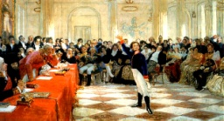  А.С.Пушкин читает свое стихотворение на экзамене в лицее.  Кадр 10. | Выразительное чтение учеником стихотворения «Воспоминания в Царском Селе» (отрывок)  - Послушайте «державинское» стихотворение Пушкина «Воспоминания в Царском Селе».  - Эта ода величию России и её победам выдержана в «державинской» стилистике, стилистике XVIII века.  - Торжественность, диктуемая жанром, сочетается с глубокой лиричностью; подражательность – с собственным пушкинским голосом, интонацией.
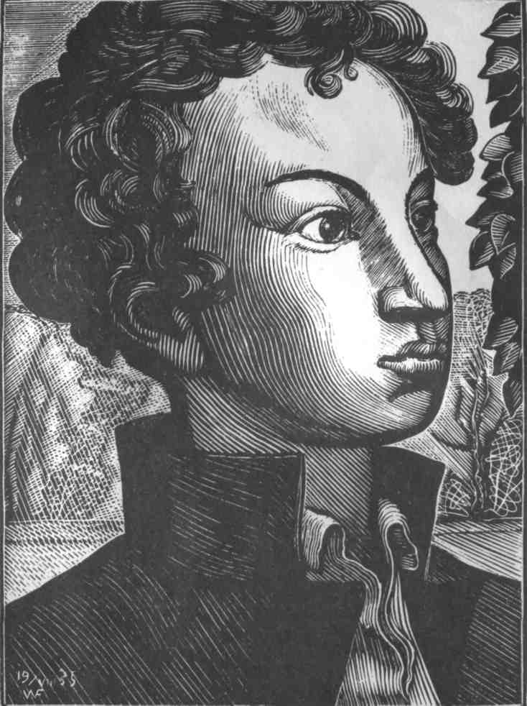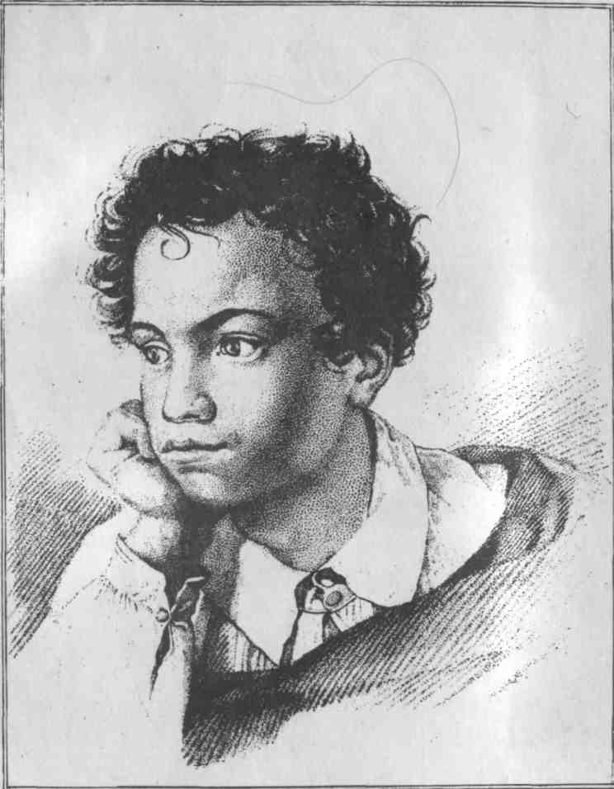  Пушкин-лицеист  Гравюра В. А. Фаворского. 1935 г.  Юный Пушкин  Гравюра Е. И. Гейтмана. 1822 г.  Кадр 11. | Работа с репродукциями.  Рассматриваем репродукции гравюр-портретов Пушкина-лицеиста.  Вопрос классу:  - Что, по-вашему, выделяет каждый из художников?  - Какой из портретов вам кажется особенно похож на поэта той поры.
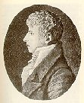  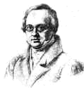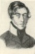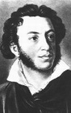  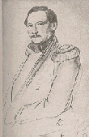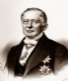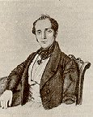  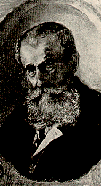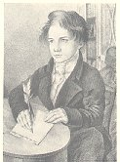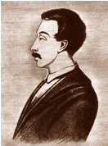  Кадр 12.. | Чтение учителя.  19 октября 1825 г.  Друзья мои, прекрасен наш союз!  Он как душа неразделим и вечен –  Неколебим, свободен и беспечен Срастался он под сенью дружных муз.  Куда бы нас не бросила судьбина  И счастие куда б ни повело,  Всё те же мы: нам целый мир чужбина;  Отечество нам Царское Село.  И ныне здесь, в забытой сей глуши,  В обители пустынных вьюг и хлада,  Мне сладкая готовилась отрада:  Троих из вас, друзей моей души,  Здесь обнял я. Поэта дом опальный,  О Пущин мой, ты первый посетил;  Ты усладил изгнанья день печальный,  Ты в день его Лицея превратил. | Ты, Горчаков, счастливец с первых дней.  Хвала тебе, - фортуны блеск холодный  Не изменил души твоей свободной:  Всё тот же ты для чести и друзей.  Нам разный путь судьбой назначен строгой;  Ступая в жизнь, мы быстро разошлись:  Но невзначай просёлочной дорогой  Мы встретились и братски обнялись.  Пируйте же, пока ещё мы тут!  Увы, наш круг час от часу редеет;  Кто в гробе спит, кто дальний сиротеет;  Судьба глядит, мы вянем; дни бегут;  Невидимо склоняясь и хладея,  Мы близимся к началу своему…  Куму ж из нас под старость день Лицея  Торжествовать придётся одному?
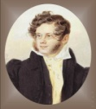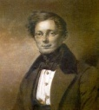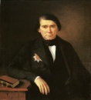  П.А.Вяземский  Н.М.Смирнов  П.А.Плетнёв  Кадр 13. | Слово учителя.  - Особое место в сердце поэта занимали лицейские друзья. Друзьям посвящены многие лирические произведения поэта. Называем имена Пущина, Дельвига, Кюхельбекера, Вяземского. Обратимся к воспоминаниям современников, друзей Пушкина.  Петр Андреевич Вяземский, друг поэта: «Пушкин был вообще простодушен, уживчив и снисходителен... Натура Пушкина была более открыта к сочувствиям, нежели к отвращениям. В нем было более любви, нежели негодования».  Петр Александрович Плетнев, друг и издатель Пушкина: «Пушкин был застенчив и более многих нежен в дружбе».  Николай Михайлович Смирнов, крупный чиновник, любитель искусства, приятель Пушкина: «Кто был ближе к нему, кто пользовался его совершенным доверием, кому доступны были тайные струны его души, те уважали в Пушкине человека столько же, как и поэта, те открывали в нем ежедневно сокровища неистощимые и недоступные пониманию толпы так называемых его приятелей... Своих друзей он защищал с необыкновенным жаром; зато несколькими словами уничтожал тех, которых презирал...»
Иван Иванович ПУЩИН  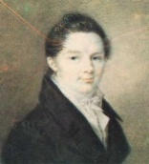  Мой первый друг, мой друг бесценный!  И я судьбу благословил,  Когда мой двор уединенный,  Печальным снегом занесенный,  Твой колокольчик огласил.  Молю святое провиденье:  Да голос мой душе твоей  Дарует то же утешенье,  Да озарит он заточенье  Лучом лицейских ясных дней!  А.С.Пушкин, Псков, 30 декабря 1826 г.  Кадр 14. | Слово учителя.  - «Мой первый друг...» называл Пушкин своего лицейского товарища Ивана (Жанно) Пущина. Через много лет, уже после смерти поэта Пущин напишет книгу «Записки о Пушкине». Вот отрывки из нее:  «Никогда не переставал я любить его; знаю, что и он платил мне тем же чувством...
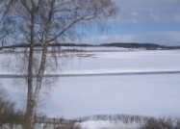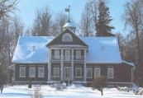  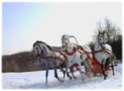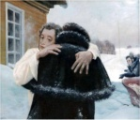  Кадр 15. | Чтение отрывка из воспоминаний Пущина о посещении им Михайловского учителем.  … Кони несут среди сугробов… Скачем опять в гору извилистой тропой; вдруг крутой поворот, и как будто неожиданно вломились с маху в притворенные ворота, при громе колокольчика…  - Я оглядываюсь: вижу на крыльце Пушкина, босиком, в одной рубашке, с поднятыми вверх руками. Не нужно говорить, что тогда во мне происходило. Выскакиваю из саней, беру его в охапку и тащу в комнату. На дворе страшный холод, но в иные минуты человек не простужается. Смотрим друг на друга, целуемся, молчим. Он забыл, что надобно прикрыть наготу, я не думал об заиндевевшей шубе и шапке. Было около 8-ми часов утра. Не знаю, что делалось. Прибежавшая старуха застала нас в объятьях друг друга в том самом виде, как мы попали в дом: один - почти голый, другой - весь забросанный снегом. Наконец пробила слеза (она и теперь, через 33 года, мешает писать в очках), мы очнулись. Совестно стало перед этой женщиной; впрочем, она все поняла. Не знаю, за кого приняла меня, только, ничего не спрашивая, бросилась обнимать, Я тотчас догадался, что это добрая его няня, столько раз им воспетая,- чуть не задушил ее в объятьях.  Он, как дитя, был рад нашему свиданию, несколько раз повторял, что ему еще не верится, что мы вместе. Прежняя его живость во всем проявлялась, в каждом слове, в каждом воспоминании; им не было конца в неумолкаемой нашей болтовне. Наружно он мало переменился, оброс только бакенбардами...  Пушкин заставил меня рассказать ему про всех наших первокурсных Лицея; потребовал объяснения, каким образом из артиллериста я преобразился в судьи. Это было ему по сердцу, он гордился мною и за меня!..
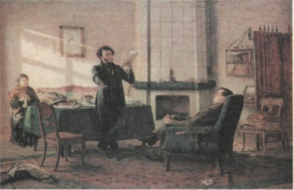  И.И.Пущин у А.С.Пушкина в селе Михайловском  Кадр 16. | Слово учителя.  -Я привез Пушкину в подарок «Горе от ума»; он был очень доволен этою тогда рукописною комедией, до того ему почти вовсе не знакомой. После обеда, за чашкой кофе, он на чал читать ее вслух... Я с необыкновенным удовольствием слушал его выразительное и исполненное жизни чтение, довольный тем, что мне удалось доставить ему такое высокое наслаждение.  Потом он мне прочел кое-что свое...  - Это было зимой 1825 года, когда Пущину удалось навестить Пушкина в новом месте его ссылки, в Михайловском
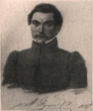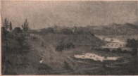  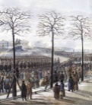  Кадр 17. | - А 15 декабря 1825 года И.И.Пущин был арестован за участие в восстании на Сенатской площади и заключен в Петропавловскую крепость. Началось следствие, длившееся несколько лет. Пущин был причислен к первому разряду виновных и первоначально приговорен к смертной казни «отсечением головы». Потом казнь заменили каторгой.  А.С.Пушкина потрясла такая судьба. Его стихотворение – дружеская поддержка, человеческое участие в судьбе товарища.  Пущин вспоминает:  Я осужден: 1828 года, 5-го января, привезли меня из Шлиссельбурга в Читу, где я соединился наконец с товарищами моего изгнания и заточения, прежде меня прибывшими в тамошний острог. Что делалось с Пушкиным в эти годы моего странствования по разным мытарствам, я. решительно не знаю; знаю только и глубоко чувствую, что Пушкин первым встретил меня в Сибири задушевным словом. В самый первый день моего приезда в Читу призывает меня к частоколу А. Г. Муравьева и отдает мне листок бумаги, на котором неизвестною рукою написано было:  Мой первый друг, мой друг бесценный!..  Отрадно отозвался во мне голос Пушкина! Преисполненный глубокой живительной благодарности, я не мог обнять его, как он меня обнимал, когда я первый посетил его в изгнании».
Мой первый друг, мой друг бесценный!  И я судьбу благословил,  Когда мой двор уединенный,  Печальным снегом занесенный,  Твой колокольчик огласил.  Молю святое провиденье:  Да голос мой душе твоей  Дарует то же утешенье,  Да озарит он заточенье  Лучом лицейских ясных дней!  Что вы представили, слушая это послание?  Что вы почувствовали? Почему?  Кадр 18. | - III. Работа над выразительным чтением стихотворения «И. И. Пущину»  1. Учитель читает стихотворение «И. И. Пущину».  - Чему посвящено стихотворение?  - Что вы представили, слушая это послание?  Что вы почувствовали? Почему?  - В этом небольшом послании соединились через переживания поэта два события: приезд Пущина к опальному поэту в Михайловское и мысленная близость Пушкина к сосланному на каторгу лучшему другу. Дружба выше любых преград, она помогает принять жизненные трудности и преодолеть судьбу. В Сибири голос друга дарует утешение теперь уже Пущину.
 Послание –  поэтическое произведение в форме письма к реальному или вымышленному лицу.  Стихотворные послания как жанр существовали  от античности (Гораций, «Наука поэзии») до середины ХIХ века (А.С.Пушкин), позже – единичные стихотворения  Кадр 19. | 2. Словарная работа.  Работа в словариках.  Послание - поэтическое произведение в форме письма к реальному или вымышленному лицу.  Беседа с классом.  - Стихотворение начинается восклицательным предложением.  - Как надо произнести эту строку: торжественно или задушевно, грустно или радостно, мрачно или светло? (Наверное, задушевно, грустно, светло.) "  - Каким чувством проникнуты строки, в которых поэт вспоминает свидание в Михайловском? (Благодарностью и нежностью.)  - Что соединяет вторую половину стихотворения с первой? (Слова «то же утешенье» - ответ на те давние события; невозможно увидеться друзьям, но есть другой способ соединения - «голос» и «душа», для них расстояния не преграда)  Как надо произнести эти строки? (Возвышенно, сочувственно, выразив грусть по былым «ясным дням».)
уединенный (двор)  печальным (снегом)  Как вы понимаете данные эпитеты?  Кадр 20. | Беседа с классом.  - Какие слова подчёркивают печальное настроение ссыльного поэта?  - На что надеется Пушкин? Какие строки напоминают о лицейском братстве?  - Используя какие приёмы (эпитеты, обращения и т. д , Пушкин сближает печаль ссыльного поэта и радость встречи с другом?
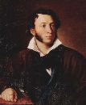 Молю святое провиденье:  Да голос мой душе твоей  Дарует то же утешенье,  Да озарит он заточенье  Лучом лицейских ясных дней!  Что волнует поэта?  О чем он просит «святое провиденье»?  Как это выражено в строении предложения?  Кадр 21. | Беседа с классом.  - Что волнует поэта?  - О чем он просит «святое провиденье»?  - Как это выражено в строении предложения?
Кадр 22. | 3. Чтение и обсуждение части статьи «И.И.Пущину» на с. 53 учебника
Домашнее задание
- Выучить наизусть стихотворения «Пущину»;
- Работать над выразительным чтением стихотворения.

